LAB 4
Hệ thống phần mềm Cửa hàng online “e-SHOPPING”
- Giới thiệu hệ thống
  - hoạt động nghiệp vụ e- shopping
Bên trong e - SHOPPING
- Khách hàng có thể xem danh sách sản phẩm theo nhóm, xem chi tiết, quản lý giỏ hảng, đăng ký đăng nhập, quy trình đặt hàng và tính tiền, ghi nhận đơn hàng.
- Hệ thống quản lý sản phẩm ( ngoài) nguồn duy nhất của sản phẩm, nhóm sản phẩm, giá hiện hành, tình trạng còn/ hết hàng. E -SHOPPING chỉ đọc, không có chức năng thêm/ xóa/ sửa.
- Dịch vụ thanh toán trực tuyến kiểm tra tính hợp lệ của thẻ và khả năng thanh toán
- Dịch vụ Email: gửi email xác nhận đơn hàng.
  - yêu cầu hệ thống
Nhóm nghiệp vụ | Đầu vào | Xử lý chính | Xuất kết quả
Xem sản phẩm | Nhóm sản phẩm được chọn, mã sản phẩm cần xem chi tiết | Gọi HT Quản lý sản phẩm để lấy danh sách theo nhóm hoặc chi tiết sản phẩm (không lưu hay sửa dữ liệu gốc) | Danh sách sản phẩm theo nhóm; chi tiết sản phẩm gồm tên, mã, nhà sản xuất, hình ảnh, mô tả, thông số kỹ thuật, giá hiện hành, tình trạng còn/hết hàng
Quản lý giỏ hàng | Sản phẩm được chọn (từ danh sách hoặc từ trang chi tiết); số lượng mới; yêu cầu xóa mục | Thêm sản phẩm vào giỏ hiện tại (cộng dồn số lượng nếu đã có); cập nhật số lượng; loại bỏ sản phẩm; kiểm tra tình trạng hàng; tính tạm tính | Giỏ hàng cập nhật: các mục, số lượng, đơn giá, thành tiền, tạm tính
Đăng ký tài khoản | Họ tên, ngày sinh, số CMND/Passport, địa chỉ, điện thoại, tên đăng nhập, mật khẩu, email (tùy chọn) | Kiểm tra dữ liệu bắt buộc và định dạng; kiểm tra tên đăng nhập chưa trùng; mã hóa mật khẩu; lưu khách hàng | Tài khoản mới được tạo, hoặc thông báo lỗi (trùng tên đăng nhập, dữ liệu không hợp lệ)
Đăng nhập | Tên đăng nhập, mật khẩu | Đối chiếu với tài khoản đã lưu; khi bấm tính tiền mà chưa đăng nhập thì chuyển sang đăng nhập hoặc đăng ký | Phiên đăng nhập của khách hàng, hoặc thông báo sai thông tin
Nhóm nghiệp vụ | Đầu vào | Xử lý chính | Xuất kết quả
Chọn loại phiếu và tính phí giao | Loại phiếu (thường, chuyển phát nhanh, nhanh trong ngày); khu vực giao (theo địa chỉ người nhận); tạm tính của giỏ | Xác định đơn giá theo loại phiếu; áp dụng miễn phí: tạm tính ≥ 1.000.000 đ thì miễn phí chuyển phát nhanh, ≥ 5.000.000 đ thì miễn phí nhanh trong ngày; nếu không miễn phí thì tính theo khu vực và loại phiếu | Phí giao hàng; thời gian xử lý dự kiến; tổng trị giá tạm thời
Nhập thông tin người nhận | Họ tên, địa chỉ, điện thoại người nhận (có thể khác người mua) | Kiểm tra dữ liệu bắt buộc; xác định khu vực giao từ địa chỉ | Thông tin người nhận gắn vào đơn hàng đang lập
Thanh toán bằng thẻ tín dụng | Loại thẻ (Visa, Master, Discover, American Express); số thẻ; ngày hết hạn; tên chủ thẻ; CSV | Kiểm tra định dạng cục bộ (thẻ 16 số và CSV 3 số với Visa/Master/Discover; thẻ 15 số và CSV 4 số với American Express; chưa hết hạn); cộng lệ phí theo loại thẻ vào tổng; gọi DV Thanh toán trực tuyến để kiểm tra thẻ hợp lệ và khả năng thanh toán | Kết quả xác thực (thành công hoặc thất bại kèm lý do); tổng trị giá cuối cùng gồm hàng, phí giao và lệ phí thẻ
Ghi nhận đơn đặt hàng | Kết quả thanh toán thành công; giỏ hàng; người mua; người nhận; hình thức giao; tổng trị giá | Tạo đơn đặt hàng và chi tiết đơn (sản phẩm, số lượng, đơn giá tại thời điểm đặt); ghi thời điểm đặt; không lưu số thẻ đầy đủ và CSV; làm trống giỏ hàng | Đơn đặt hàng đã lưu với mã đơn; màn hình xác nhận đặt hàng thành công
Gửi email xác nhận | Đơn đặt hàng vừa ghi nhận; địa chỉ email của khách (nếu có) | Nếu khách có email thì tạo nội dung đầy đủ thông tin đơn (trừ thông tin thẻ) và gọi DV Email để gửi; nếu không có email thì bỏ qua bước này | Email xác nhận gửi đến khách; lỗi gửi email không làm hủy đơn hàng

- PHA PHÂN TÍCH
2.1 xây dựng biểu đồ use case tổng quan.
a) Biểu đồ use case tổng quan

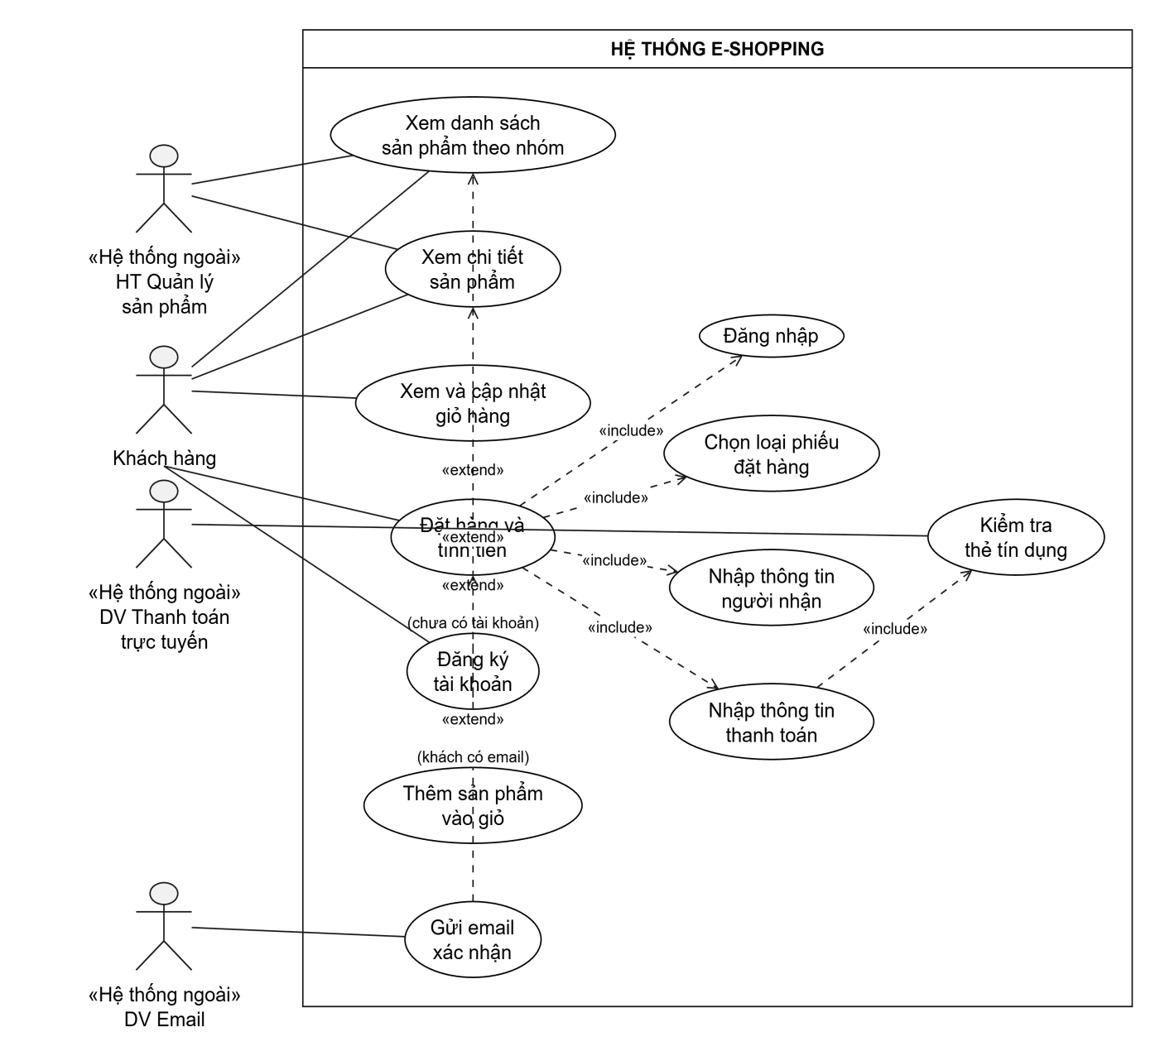

Hình 2.1 sơ đồ use case tổng quát của hệ thống

- Phân rã biểu đồ use case
Phân rã use case đặt hàng
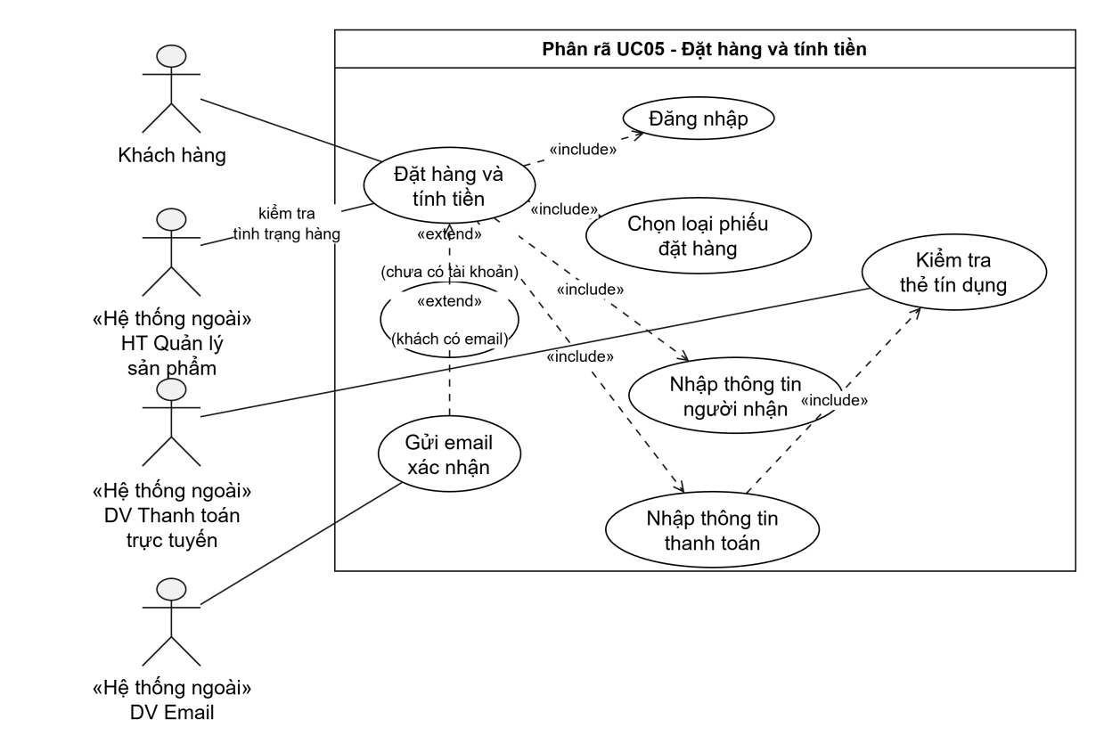

Hình 2.2 phân rã use case Đặt Hàng

Phân rã use case gửi email xác nhận
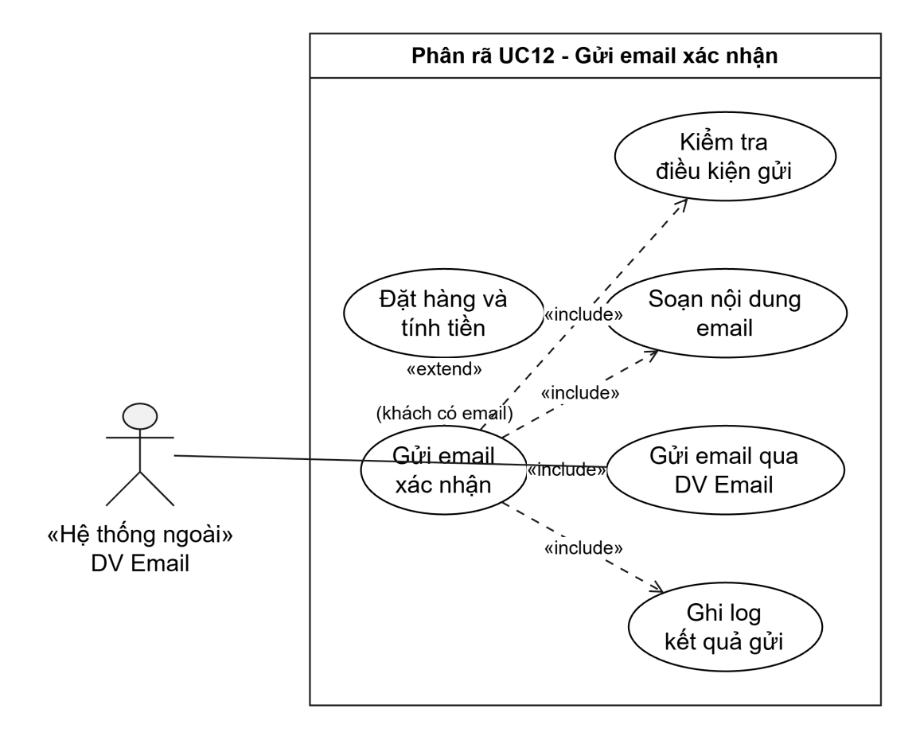
Hình 2.3 phân rã use case Gửi email xác nhận

2.2 xây dựng biểu đồ lớp phân tích

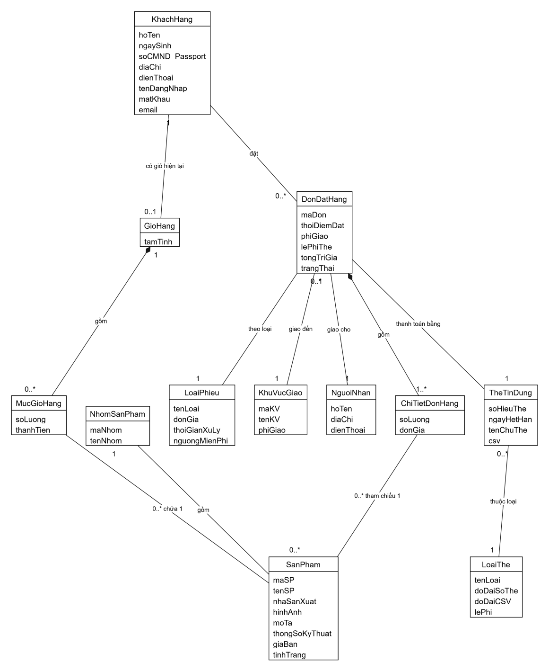

Hình 2.4 Biểu đồ lớp phân tích của hệ thống

2.3 Biểu đồ trạng thái

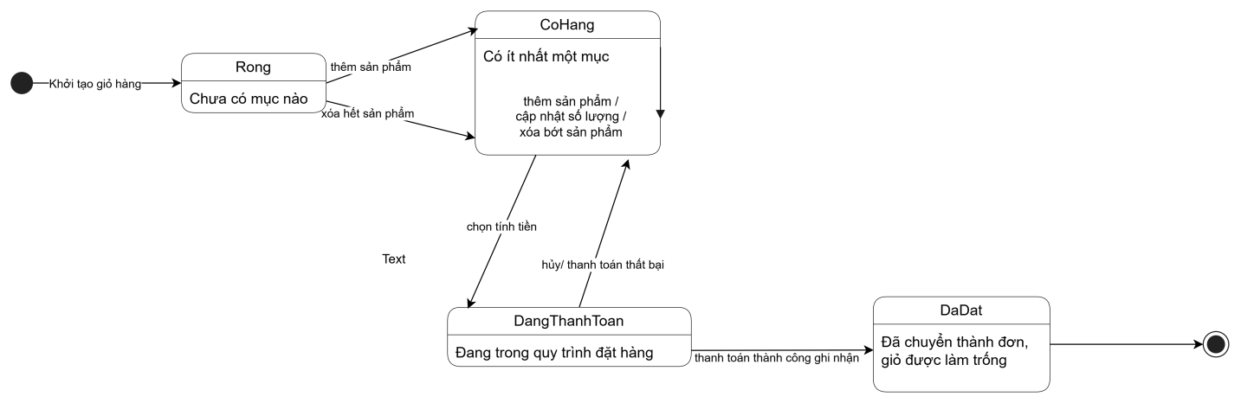

Hình 2.5 Biểu đồ trạng thái lớp giỏ hàng

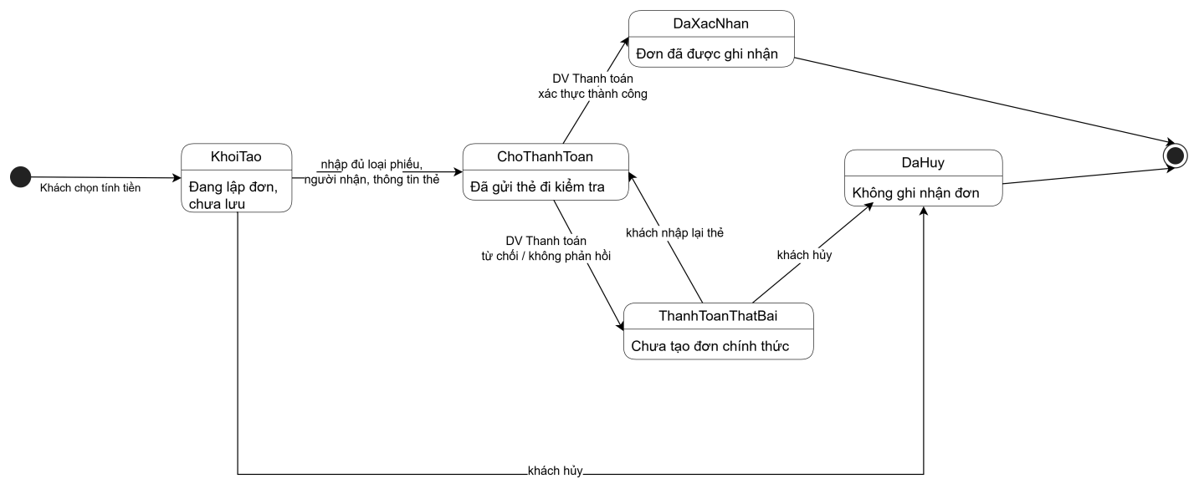

Hình 2.6 Biểu đồ trạng thái lớp đặt hàng

- Pha thiết kế
3.1 Các biểu đồ tuần tự

Tên use case | Thêm sản phẩm vào giỏ hàng
Actor | Khách hàng
Mô tả | Use case thực hiện việc thêm sản phẩm được chọn từ danh sách sản phẩm hoặc chi tiết sản phẩm vào giỏ hàng cá nhân của khách hàng.
Tiền điều kiện (Precondition) | Khách hàng đang ở màn hình danh sách sản phẩm (DanhSachSPForm) hoặc xem chi tiết sản phẩm
Hậu điều kiện (PostCondition) | Nếu thêm thành công, sản phẩm được lưu vào giỏ hàng (GioHang), số lượng và tổng giá tiền tạm tính được cập nhật.
Luồng sự kiện chính (Basic flow)
Actor | Hệ thống
- Tại giao diện danh sách sản phẩm, người dùng chọn sản phẩm và bấm nút “Thêm vào giỏ” | - Hệ thống kiểm tra thông tin và số lượng tồn kho của sản phẩm được chọn.
- Người dùng nhập/ chọn số lượng cần mua và nhấn “Xác nhận” | - Nếu sản phẩm còn hàng và số lượng hợp lệ, hệ thống cập nhật sản phẩm vào giỏ hàng , tự động tính lại tổng tiền và hiển thị thông báo “Đã thêm vào giỏ hàng thành công”
Luồng sự kiện thay thế (Alternate Flow)
Actor | Hệ thống
4.2 Người dùng có thể chọn tiếp sản phẩm khác để thêm vào giỏ, lặp lại từ bước 1 - bước 4  4.3 Người dùng kết thúc thao tác và chọn xem giỏ hàng hoặc tiến hành đặt hàng. | 4.1 Nếu sản phẩm đã hết hàng hoặc số lượng yêu cầu vượt quá tồn kho, hệ thống thông báo lỗi “Sản phẩm đã hết hàng” hoặc “Số lượng tồn kho không đủ” và không thay đổi giỏ hàng.

A) Biểu đồ tuần tự cho chức năng thêm sản phẩm vào giỏ hàng
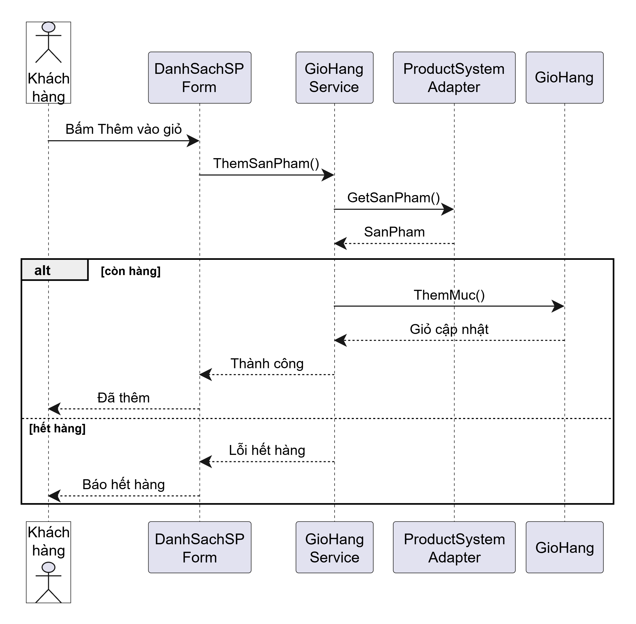

Hình 2.7 Biều đồ tuần tự cho chức năng thêm sản phẩm vào giỏ hàng

Tên use case | Đăng ký tài khoản
Actor | Khách hàng
Mô tả | Use case cho phép khách hành đăng ký tài khoản mới trên hệ thống để thực hiện các chức năng giao dịch.
Tiền điều kiện (Precondition) | Khách hàng đang truy cập vào màn hình đăng ký (DangKyForm).
Hậu điều kiện (PostCondition) | Thành công: Thông tin tài khoản khách hàng mới được mã hóa mật khẩu và lưu vào cơ sở dữ liệu  Thất bại: Hệ thống giữ nguyên thông tin đã nhập và hiển thị thông báo lỗi tương ứng.
Luồng sự kiện chính (Basic flow)
Actor | Hệ thống
- Khách hàng nhập đầy đủ thông tin đăng ký và bấm nút “Đăng ký” trên giao diện DangKyForm | - DangKyForm gửi yều cầu DangKy() tới TaiKhoanService()
 | - TaiKhoanService thực hiện KiemTraHopLe() dữ kiệu các trường nhập vào
 | - Dữ liệu hợp lệ, TaiKhoanService gọi TonTaiTenDangNhap() tới KhachHangRepository() để kiếm tra tên đăng nhập
 | - KhachHangRepository() kiểm tra và trả về kết quả fasle ( tên đăng nhập chưa tồn tại )
 | - TaiKhoanService thực hiện băm/ mã hóa mật khẩu (BamMatKhau()) và gọi Them() để lưu tài khoản vào KhachHangRepository()
 | - KhachHangRepository xác nhận “Đã lưu”, TaiKhoanService gửi phản hồi “Thành công” về cho DangKyForm
 | - DangKyForm hiển thị thông báo “Báo đăng ký xong” cho Khách hàng.
Luồng sự kiện thay thế (Alternate Flow)
Actor | Hệ thống
A1 Dữ liệu nhập sai ([dữ liệu sai])  - Tại bước 3, nếu dữ liệu định dạng các trường nhập vào không hợp lệ.  A2 Tên đăng nhập đã tồn tại ([Đã tồn tại])  5.1 Tại bước 5, nếu KhachHangRepository trả về kết quả True (tên đăng nhập đã có người sử dụng) | TaiKhoanService gửi “Lỗi từng trường” về DangKyForm. DangKyForm “Hiển thị lỗi” chi tiết cho khách hàng sửa lại.  TaiKhoanService gửi thông báo “Lỗi trùng tên” về DangKyForm. DangKyForm hiển thị thông báo “Yêu cầu đổi tên ” khác cho khách hàng.

b) Biểu đồ tuần tự chức năng đăng ký tài khoản
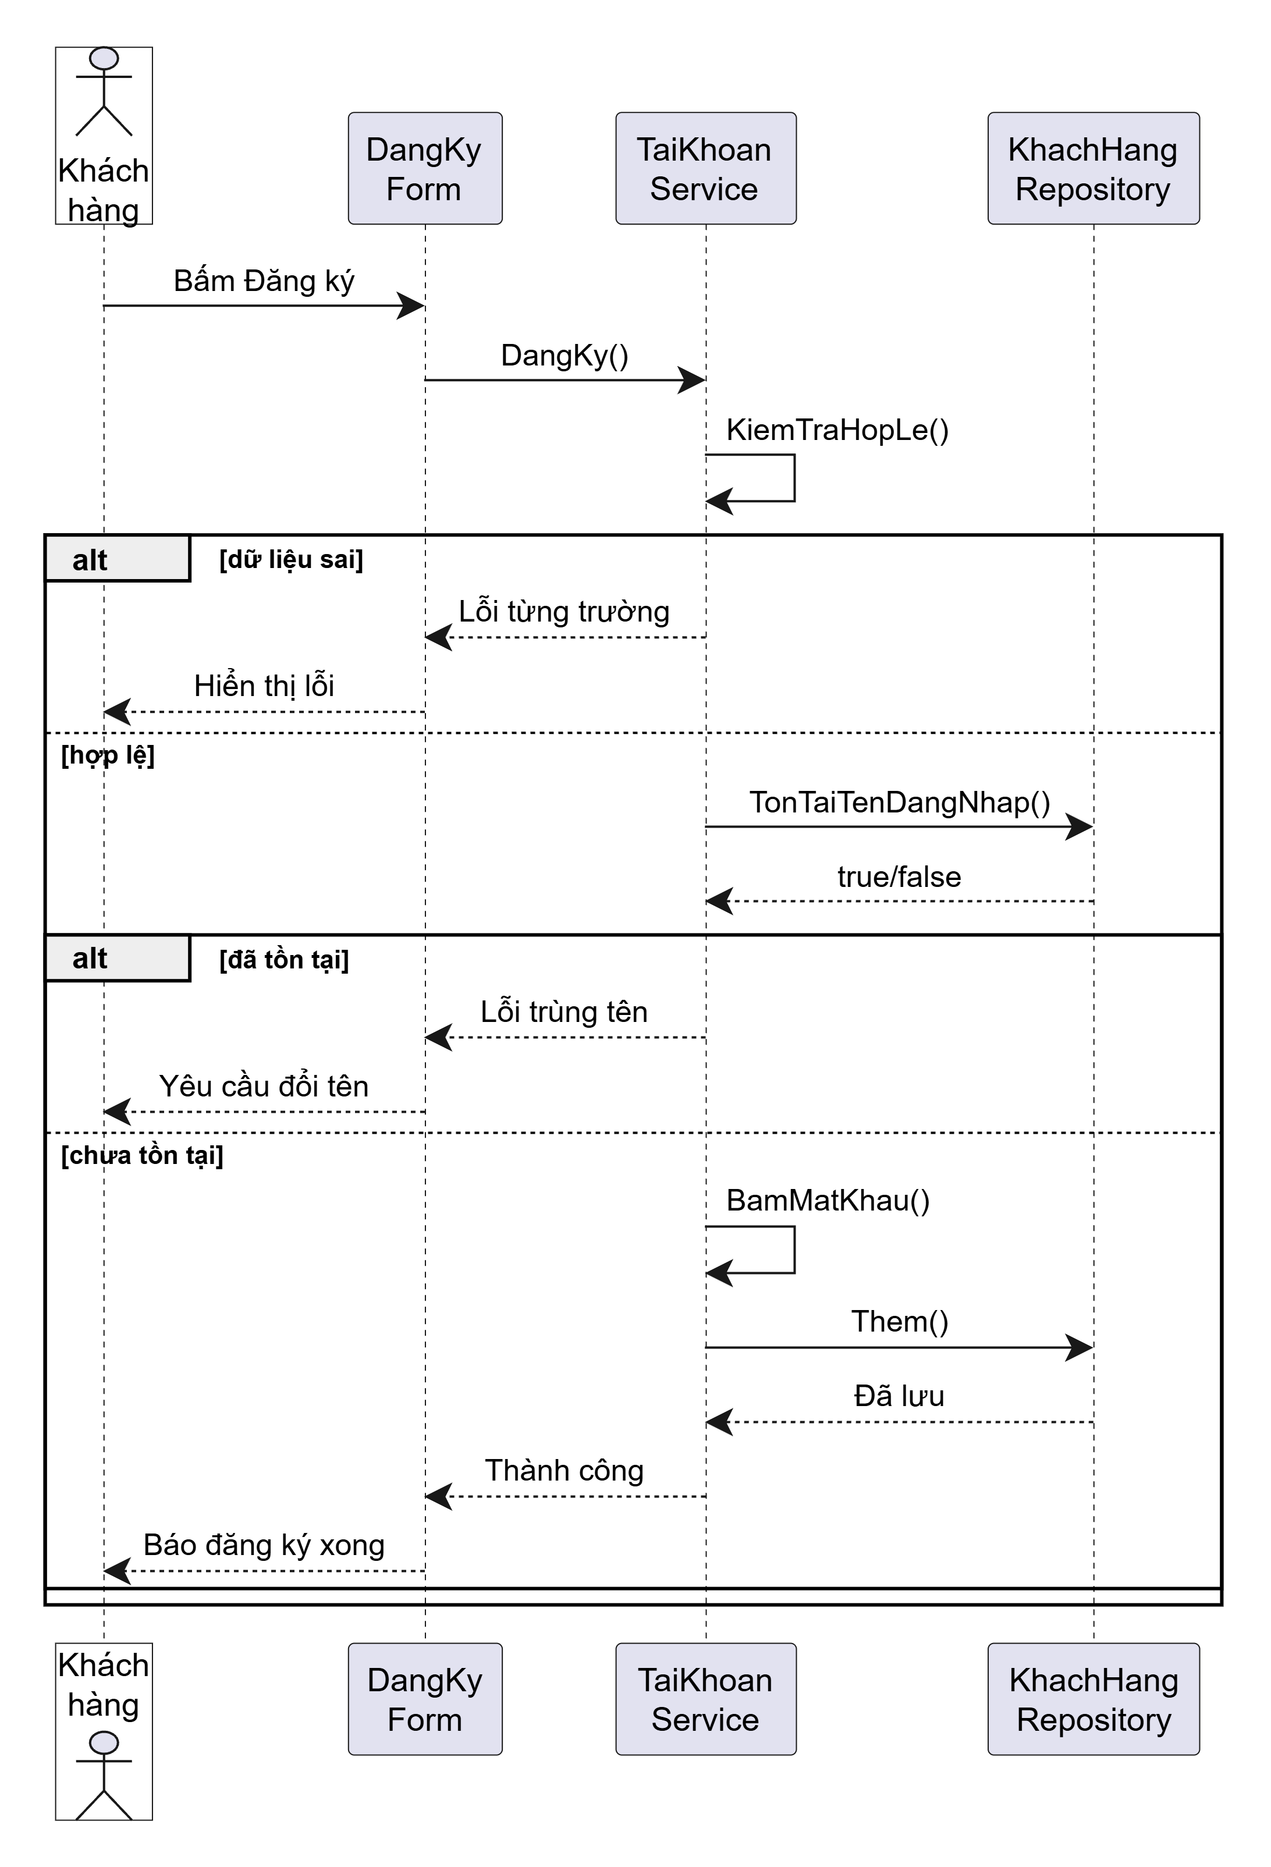
Hình 2.8 Biểu đồ tuần tự chức năng đăng ký tài khoản

  - Biểu đồ lớp chi tiết

Hình 2.9 Biểu đồ lớp chi tiết

  - Biều đồ thiết kế riêng từng chức năng

- Chức năng thêm sản phẩm vào giỏ hàng

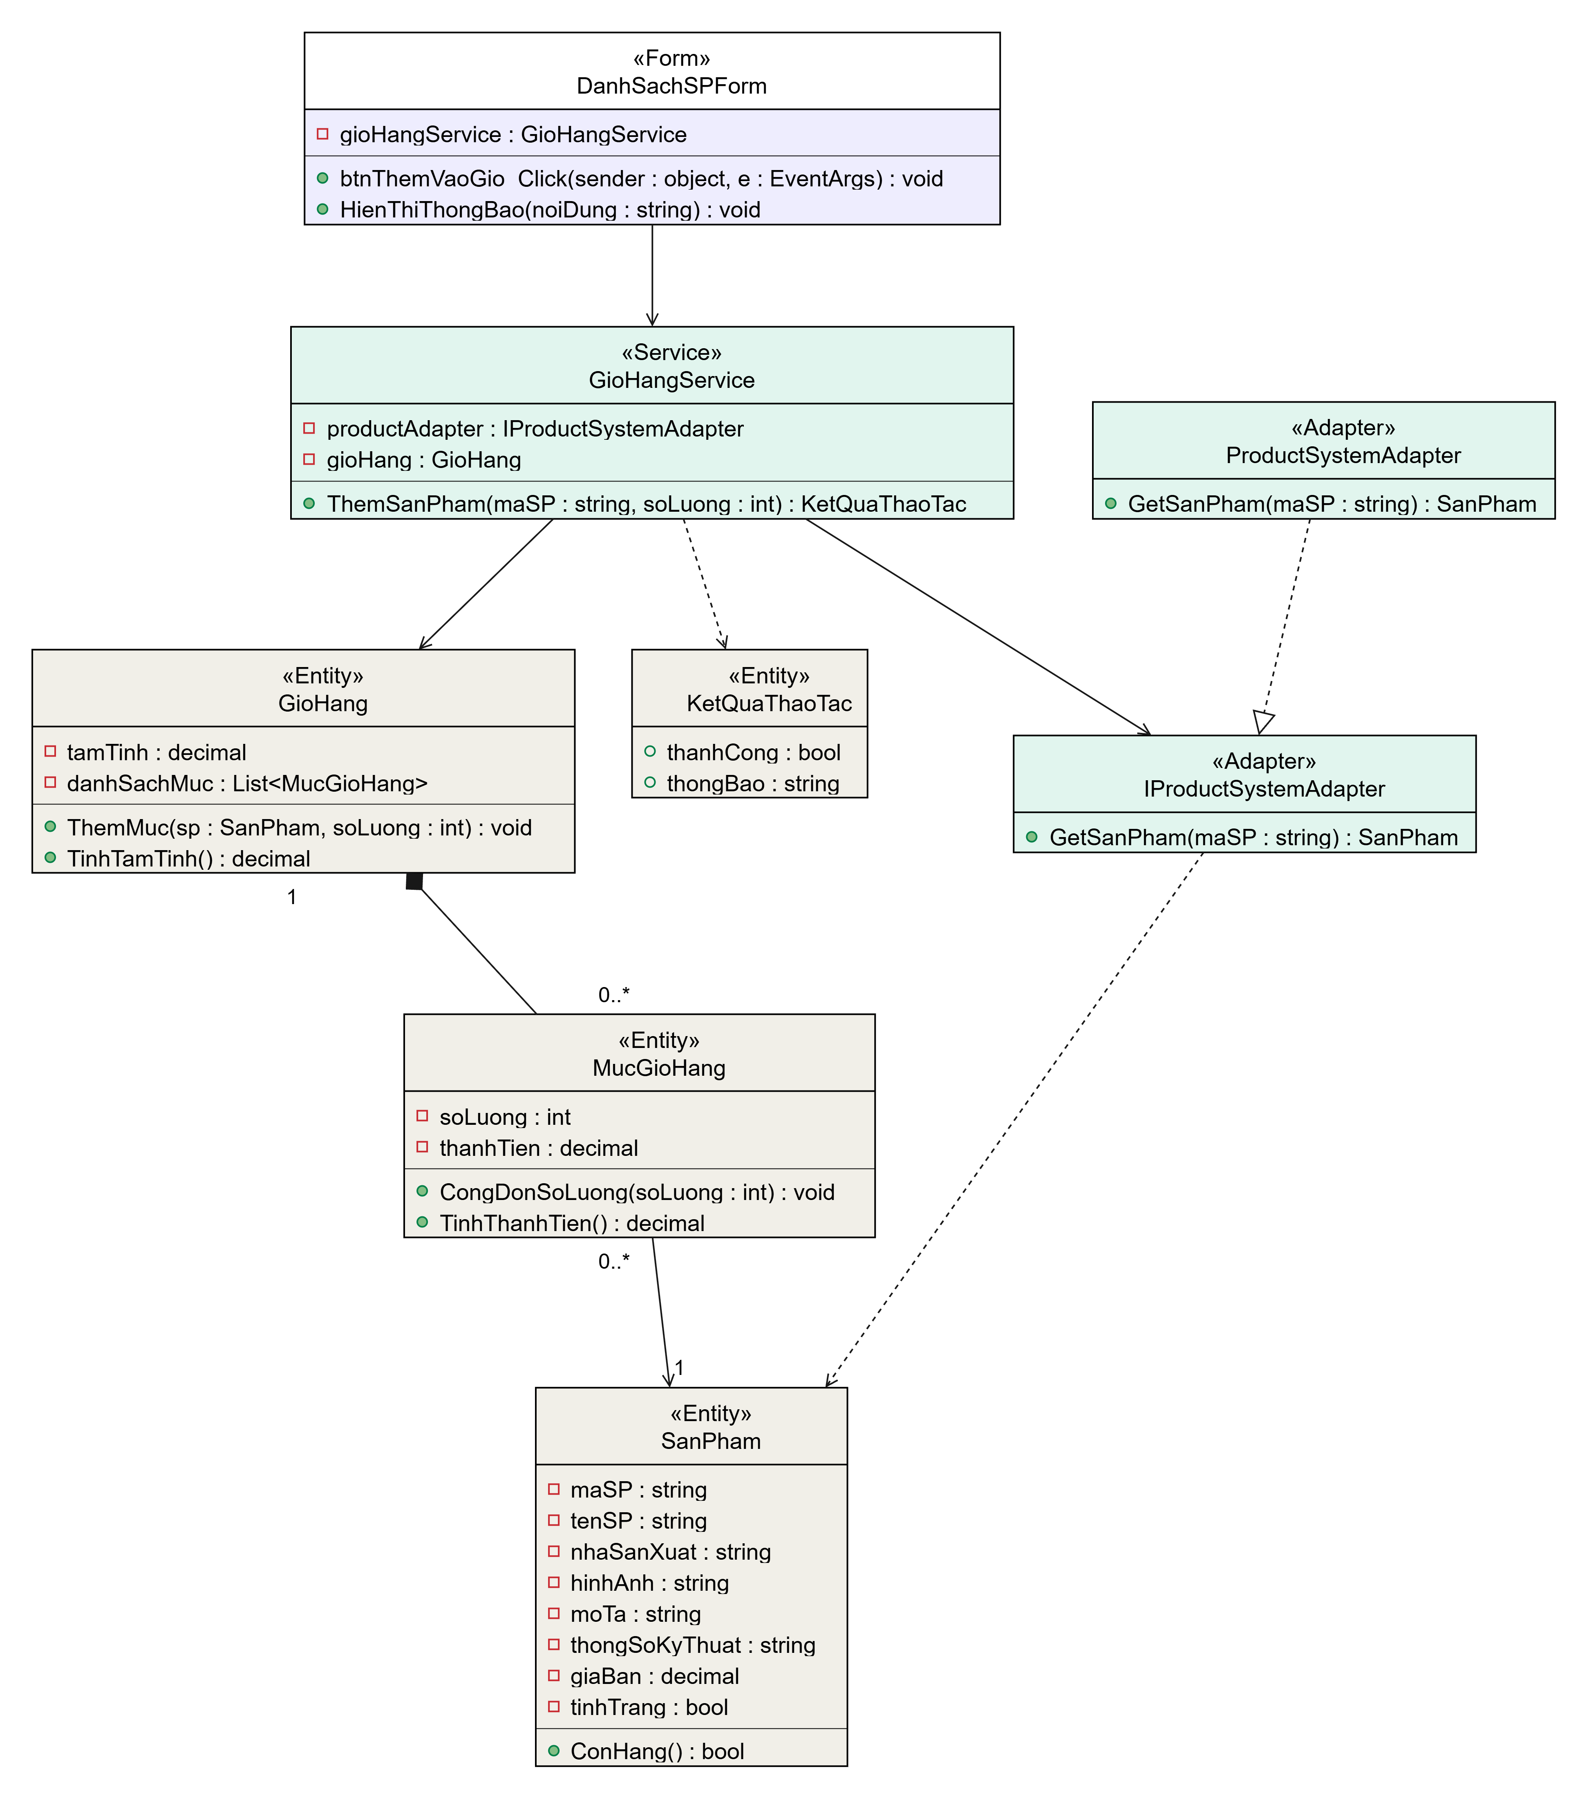

Hình 3.0 Thiết kế lớp cho chức năng thêm sản phẩm vào giỏ

- Chức năng Đăng ký tài khoản

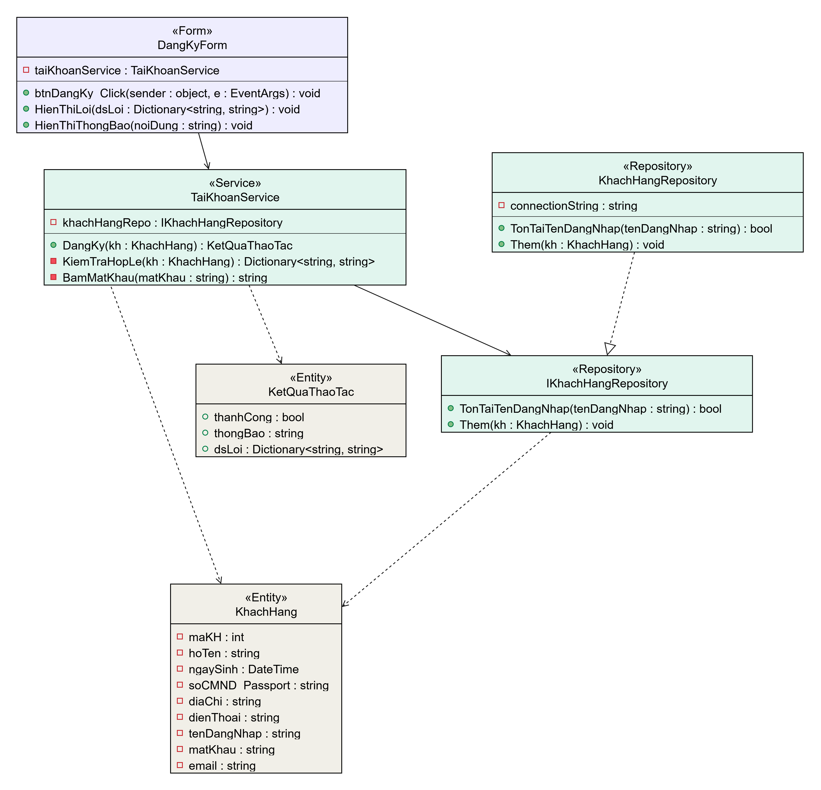

Hình 3.1 Biểu đồ lớp thiết kế cho chức năng Đăng ký tài khoản

  - Biểu đồ hoạt động

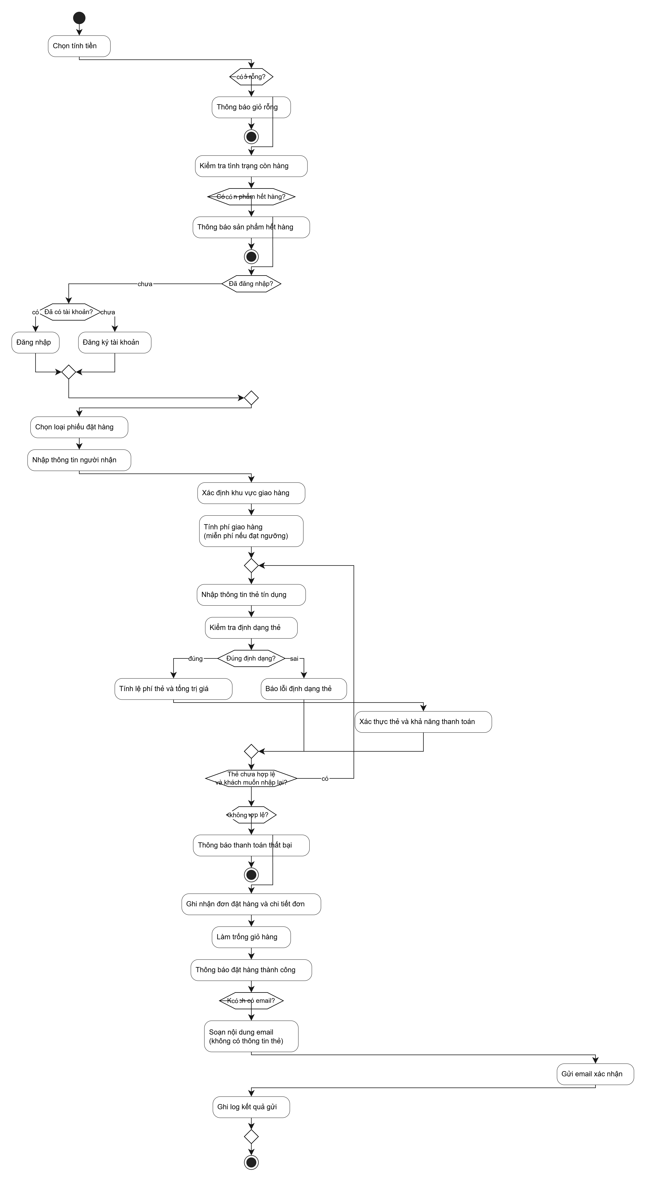

Hình 3.2 Biểu đồ hoạt động của chức năng Đặt hàng và Tính tiền

4 Thiết kế Cở Sở Dữ Liệu
  - ERD
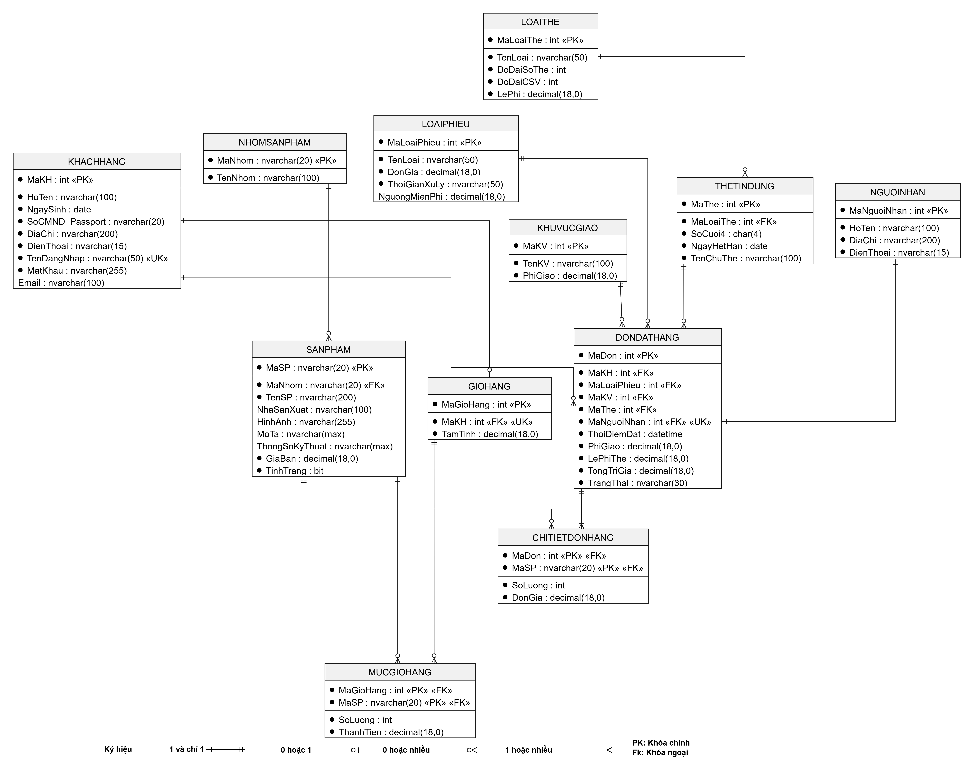

Hình 3.3 ERD triển khai SQL Server

  - Danh sách bảng

Bảng | Khóa chính | Vai trò
KHACHHANG | MaKH | Tài khoản và thông tin
NHOMSANPHAM | MaNhom | Nhóm sản phẩm
SANPHAM | MaSP | Sản phẩm
GIOHANG | MaGioHang | Giỏ hàng hiện tại của khách hàng
MUCGIOHANG | MaGioHang, MaSP | Từng mục trong giỏ hàng
LOAIPHIEU | MaLoaiPhieu | Loại phiếu đặt hàng, đơn hàng
KHUVUCGIAO | MaKV | Khu vực giao và phí giao
LOAITHE | MaLoaiThe | Loại thẻ/ độ dài số thẻ, lệ phí
THETINDUNG | MaThe | Thông tin thẻ đã rút gọn
NGUOINHAN | MaNguoiNhan | Người nhận hàng của một đơn
Bảng | Khóa chính | Vai trò
DONDATHANG | MaDon | Đầu phiếu đặt hàng
CHITIETDONHANG | MaDon, MaSP | Chi tiết sản phẩm của đơn hàng

  - Ràng buộc quan trọng
- KHACHHANG: TenDangNhap Không trùng tên đăng nhập
- GIOHANG MaKH Mỗi khách có tối đa một giỏ hiện tại
- DONDATHANG MaNguoiNhan Mỗi đơn có đúng một người nhận, và mỗi người nhận thuộc về một đơn
- LOAITHE TenLoai Không trùng tên loại thẻ
- LOAIPHIEU TenLoai Không trùng tên loại phiếu

  - Script SQL
Database/ eShopping.sql

IF DB_ID(N'eShopping') IS NULL
CREATE DATABASE eShopping;GO
USE eShopping;GO
IF OBJECT_ID('CHITIETDONHANG', 'U') IS NOT NULL DROP TABLE CHITIETDONHANG;IF OBJECT_ID('DONDATHANG', 'U') IS NOT NULL DROP TABLE DONDATHANG;IF OBJECT_ID('MUCGIOHANG', 'U') IS NOT NULL DROP TABLE MUCGIOHANG;IF OBJECT_ID('GIOHANG', 'U') IS NOT NULL DROP TABLE GIOHANG;IF OBJECT_ID('THETINDUNG', 'U') IS NOT NULL DROP TABLE THETINDUNG;IF OBJECT_ID('NGUOINHAN', 'U') IS NOT NULL DROP TABLE NGUOINHAN;IF OBJECT_ID('SANPHAM', 'U') IS NOT NULL DROP TABLE SANPHAM;IF OBJECT_ID('NHOMSANPHAM', 'U') IS NOT NULL DROP TABLE NHOMSANPHAM;IF OBJECT_ID('LOAITHE', 'U') IS NOT NULL DROP TABLE LOAITHE;IF OBJECT_ID('LOAIPHIEU', 'U') IS NOT NULL DROP TABLE LOAIPHIEU;IF OBJECT_ID('KHUVUCGIAO', 'U') IS NOT NULL DROP TABLE KHUVUCGIAO;IF OBJECT_ID('KHACHHANG', 'U') IS NOT NULL DROP TABLE KHACHHANG;GO

-- 2.1 KHACHHANGCREATE TABLE KHACHHANG (
MaKH INT IDENTITY(1,1) NOT NULL,
HoTen NVARCHAR(100) NOT NULL,
NgaySinh DATE NOT NULL,
SoCMND_Passport NVARCHAR(20) NOT NULL,
DiaChi NVARCHAR(200) NOT NULL,
DienThoai NVARCHAR(15) NOT NULL,
TenDangNhap NVARCHAR(50) NOT NULL,
MatKhau NVARCHAR(255) NOT NULL, -- lưu chuỗi đã băm
Email NVARCHAR(100) NULL, -- tùy chọn
CONSTRAINT PK_KHACHHANG PRIMARY KEY (MaKH),
CONSTRAINT UQ_KHACHHANG_TenDangNhap UNIQUE (TenDangNhap),
CONSTRAINT CK_KHACHHANG_Email
CHECK (Email IS NULL OR Email LIKE '%_@_%._%'));GO
-- 2.2 NHOMSANPHAM (đồng bộ từ HT Quản lý sản phẩm)CREATE TABLE NHOMSANPHAM (
MaNhom NVARCHAR(20) NOT NULL,
TenNhom NVARCHAR(100) NOT NULL,
CONSTRAINT PK_NHOMSANPHAM PRIMARY KEY (MaNhom));GO
-- 2.3 SANPHAM (đồng bộ từ HT Quản lý sản phẩm)CREATE TABLE SANPHAM (
MaSP NVARCHAR(20) NOT NULL,
MaNhom NVARCHAR(20) NOT NULL,
TenSP NVARCHAR(200) NOT NULL,
NhaSanXuat NVARCHAR(100) NULL,
HinhAnh NVARCHAR(255) NULL,
MoTa NVARCHAR(MAX) NULL,
ThongSoKyThuat NVARCHAR(MAX) NULL,
GiaBan DECIMAL(18,0) NOT NULL,
TinhTrang BIT NOT NULL CONSTRAINT DF_SANPHAM_TinhTrang DEFAULT 1,
CONSTRAINT PK_SANPHAM PRIMARY KEY (MaSP),
CONSTRAINT FK_SANPHAM_NHOMSANPHAM FOREIGN KEY (MaNhom)
REFERENCES NHOMSANPHAM (MaNhom),
CONSTRAINT CK_SANPHAM_GiaBan CHECK (GiaBan >= 0));GO
-- 2.4 LOAIPHIEUCREATE TABLE LOAIPHIEU (
MaLoaiPhieu INT IDENTITY(1,1) NOT NULL,
TenLoai NVARCHAR(50) NOT NULL,
DonGia DECIMAL(18,0) NOT NULL,
ThoiGianXuLy NVARCHAR(50) NOT NULL,
NguongMienPhi DECIMAL(18,0) NULL, -- NULL: không có ngưỡng miễn phí
CONSTRAINT PK_LOAIPHIEU PRIMARY KEY (MaLoaiPhieu),
CONSTRAINT UQ_LOAIPHIEU_TenLoai UNIQUE (TenLoai),
CONSTRAINT CK_LOAIPHIEU_DonGia CHECK (DonGia >= 0),
CONSTRAINT CK_LOAIPHIEU_NguongMienPhi
CHECK (NguongMienPhi IS NULL OR NguongMienPhi >= 0));GO
-- 2.5 KHUVUCGIAOCREATE TABLE KHUVUCGIAO (
MaKV INT IDENTITY(1,1) NOT NULL,
TenKV NVARCHAR(100) NOT NULL,
PhiGiao DECIMAL(18,0) NOT NULL,
CONSTRAINT PK_KHUVUCGIAO PRIMARY KEY (MaKV),
CONSTRAINT CK_KHUVUCGIAO_PhiGiao CHECK (PhiGiao >= 0));GO
-- 2.6 LOAITHECREATE TABLE LOAITHE (
MaLoaiThe INT IDENTITY(1,1) NOT NULL,
TenLoai NVARCHAR(50) NOT NULL,
DoDaiSoThe INT NOT NULL,
DoDaiCSV INT NOT NULL,
LePhi DECIMAL(18,0) NOT NULL,
CONSTRAINT PK_LOAITHE PRIMARY KEY (MaLoaiThe),
CONSTRAINT UQ_LOAITHE_TenLoai UNIQUE (TenLoai),
CONSTRAINT CK_LOAITHE_DoDaiSoThe CHECK (DoDaiSoThe IN (15, 16)),
CONSTRAINT CK_LOAITHE_DoDaiCSV CHECK (DoDaiCSV IN (3, 4)),
CONSTRAINT CK_LOAITHE_LePhi CHECK (LePhi >= 0));GO
-- 2.7 THETINDUNG CREATE TABLE THETINDUNG (
MaThe INT IDENTITY(1,1) NOT NULL,
MaLoaiThe INT NOT NULL,
SoCuoi4 CHAR(4) NOT NULL,
NgayHetHan DATE NOT NULL,
TenChuThe NVARCHAR(100) NOT NULL,
CONSTRAINT PK_THETINDUNG PRIMARY KEY (MaThe),
CONSTRAINT FK_THETINDUNG_LOAITHE FOREIGN KEY (MaLoaiThe)
REFERENCES LOAITHE (MaLoaiThe),
CONSTRAINT CK_THETINDUNG_SoCuoi4
CHECK (SoCuoi4 LIKE '[0-9][0-9][0-9][0-9]') -- đúng 4 chữ số);GO
-- 2.8 NGUOINHANCREATE TABLE NGUOINHAN (
MaNguoiNhan INT IDENTITY(1,1) NOT NULL,
HoTen NVARCHAR(100) NOT NULL,
DiaChi NVARCHAR(200) NOT NULL,
DienThoai NVARCHAR(15) NOT NULL,
CONSTRAINT PK_NGUOINHAN PRIMARY KEY (MaNguoiNhan));GO
-- 2.9 GIOHANG CREATE TABLE GIOHANG (
MaGioHang INT IDENTITY(1,1) NOT NULL,
MaKH INT NOT NULL,
TamTinh DECIMAL(18,0) NOT NULL CONSTRAINT DF_GIOHANG_TamTinh DEFAULT 0,
CONSTRAINT PK_GIOHANG PRIMARY KEY (MaGioHang),
CONSTRAINT UQ_GIOHANG_MaKH UNIQUE (MaKH),
CONSTRAINT FK_GIOHANG_KHACHHANG FOREIGN KEY (MaKH)
REFERENCES KHACHHANG (MaKH),
CONSTRAINT CK_GIOHANG_TamTinh CHECK (TamTinh >= 0));GO
-- 2.10 MUCGIOHANG CREATE TABLE MUCGIOHANG (
MaGioHang INT NOT NULL,
MaSP NVARCHAR(20) NOT NULL,
SoLuong INT NOT NULL,
ThanhTien DECIMAL(18,0) NOT NULL CONSTRAINT DF_MUCGIOHANG_ThanhTien DEFAULT 0,
CONSTRAINT PK_MUCGIOHANG PRIMARY KEY (MaGioHang, MaSP),
CONSTRAINT FK_MUCGIOHANG_GIOHANG FOREIGN KEY (MaGioHang)
REFERENCES GIOHANG (MaGioHang) ON DELETE CASCADE,
CONSTRAINT FK_MUCGIOHANG_SANPHAM FOREIGN KEY (MaSP)
REFERENCES SANPHAM (MaSP),
CONSTRAINT CK_MUCGIOHANG_SoLuong CHECK (SoLuong > 0),
CONSTRAINT CK_MUCGIOHANG_ThanhTien CHECK (ThanhTien >= 0));GO
-- 2.11 DONDATHANGCREATE TABLE DONDATHANG (
MaDon INT IDENTITY(1,1) NOT NULL,
MaKH INT NOT NULL,
MaLoaiPhieu INT NOT NULL,
MaKV INT NOT NULL,
MaThe INT NOT NULL,
MaNguoiNhan INT NOT NULL,
ThoiDiemDat DATETIME NOT NULL CONSTRAINT DF_DONDATHANG_ThoiDiemDat DEFAULT GETDATE(),
PhiGiao DECIMAL(18,0) NOT NULL CONSTRAINT DF_DONDATHANG_PhiGiao DEFAULT 0,
LePhiThe DECIMAL(18,0) NOT NULL CONSTRAINT DF_DONDATHANG_LePhiThe DEFAULT 0,
TongTriGia DECIMAL(18,0) NOT NULL,
TrangThai NVARCHAR(30) NOT NULL CONSTRAINT DF_DONDATHANG_TrangThai DEFAULT N'KhoiTao',
CONSTRAINT PK_DONDATHANG PRIMARY KEY (MaDon),
CONSTRAINT UQ_DONDATHANG_MaNguoiNhan UNIQUE (MaNguoiNhan),
CONSTRAINT FK_DONDATHANG_KHACHHANG FOREIGN KEY (MaKH) REFERENCES KHACHHANG (MaKH),
CONSTRAINT FK_DONDATHANG_LOAIPHIEU FOREIGN KEY (MaLoaiPhieu) REFERENCES LOAIPHIEU (MaLoaiPhieu),
CONSTRAINT FK_DONDATHANG_KHUVUCGIAO FOREIGN KEY (MaKV) REFERENCES KHUVUCGIAO (MaKV),
CONSTRAINT FK_DONDATHANG_THETINDUNG FOREIGN KEY (MaThe) REFERENCES THETINDUNG (MaThe),
CONSTRAINT FK_DONDATHANG_NGUOINHAN FOREIGN KEY (MaNguoiNhan) REFERENCES NGUOINHAN (MaNguoiNhan),
CONSTRAINT CK_DONDATHANG_PhiGiao CHECK (PhiGiao >= 0),
CONSTRAINT CK_DONDATHANG_LePhiThe CHECK (LePhiThe >= 0),
CONSTRAINT CK_DONDATHANG_TongTriGia CHECK (TongTriGia >= 0),
CONSTRAINT CK_DONDATHANG_TrangThai
CHECK (TrangThai IN (N'KhoiTao', N'ChoThanhToan', N'DaXacNhan',
N'ThanhToanThatBai', N'DaHuy')));GO
-- 2.12 CHITIETDONHANG CREATE TABLE CHITIETDONHANG (
MaDon INT NOT NULL,
MaSP NVARCHAR(20) NOT NULL,
SoLuong INT NOT NULL,
DonGia DECIMAL(18,0) NOT NULL, -- giá tại thời điểm đặt
CONSTRAINT PK_CHITIETDONHANG PRIMARY KEY (MaDon, MaSP),
CONSTRAINT FK_CHITIETDONHANG_DONDATHANG FOREIGN KEY (MaDon)
REFERENCES DONDATHANG (MaDon) ON DELETE CASCADE,
CONSTRAINT FK_CHITIETDONHANG_SANPHAM FOREIGN KEY (MaSP)
REFERENCES SANPHAM (MaSP),
CONSTRAINT CK_CHITIETDONHANG_SoLuong CHECK (SoLuong > 0),
CONSTRAINT CK_CHITIETDONHANG_DonGia CHECK (DonGia >= 0));GO

-- Loại thẻ: Visa, Master, Discover INSERT INTO LOAITHE (TenLoai, DoDaiSoThe, DoDaiCSV, LePhi) VALUES (N'Visa', 16, 3, 10000), (N'Master', 16, 3, 10000), (N'Discover', 16, 3, 12000), (N'American Express', 15, 4, 15000);
-- Loại phiếu: INSERT INTO LOAIPHIEU (TenLoai, DonGia, ThoiGianXuLy, NguongMienPhi) VALUES (N'Thường', 15000, N'3 - 5 ngày', NULL), (N'Nhanh', 30000, N'1 - 2 ngày', 1000000), (N'Nhanh trong ngày', 60000, N'Trong ngày', 5000000);
-- Khu vực giao hàngINSERT INTO KHUVUCGIAO (TenKV, PhiGiao) VALUES (N'Nội thành', 10000), (N'Ngoại thành', 20000), (N'Tỉnh khác', 35000);
-- Nhóm sản phẩm và sản phẩm mẫu INSERT INTO NHOMSANPHAM (MaNhom, TenNhom) VALUES (N'DT', N'Điện thoại'), (N'LT', N'Laptop');
INSERT INTO SANPHAM (MaSP, MaNhom, TenSP, NhaSanXuat, GiaBan, TinhTrang) VALUES (N'DT001', N'DT', N'Điện thoại A', N'Hãng 1', 5500000, 1), (N'DT002', N'DT', N'Điện thoại B', N'Hãng 2', 12000000, 1), (N'LT001', N'LT', N'Laptop C', N'Hãng 3', 18000000, 1), (N'LT002', N'LT', N'Laptop D', N'Hãng 4', 25000000, 0);GO

- Kiến trúc và hệ thống form

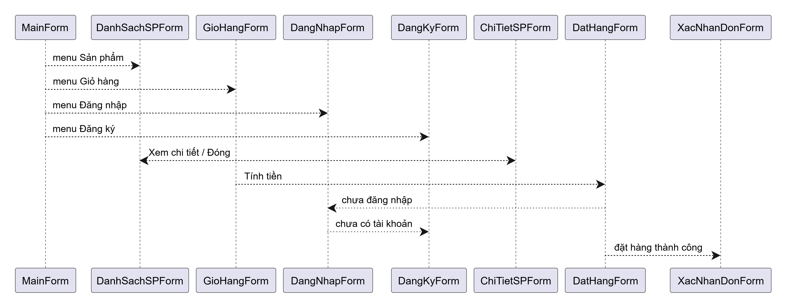
Hình 3.4 Sơ đồ điều hướng hệ thống Form

Form | Actor chính | Mục đích
MainForm | Khách hàng | Làm khung giao diện chính, chứa thanh điều hướng menu và hiển thị trạng thái đăng nhập của khách hàng
DanhSachSPForm | Khách hàng | Hiển thị danh sách sản phẩm theo nhóm, cho phép tìm kiếm/ lọc, xem nhanh chi tiết và thêm sản phẩm vào giỏ hàng.
ChiTietSPForm | Khách hàng | Hiển thi chi tiết thông tin, hình ảnh của một sản phẩm và cho phép cho số lượng để thêm vào giỏ hàng.
DangNhapForm | Khách hàng | Xác thực tài khoản của người dùng để đăng nhập vào hệ thống
DangKyForm | Khách hàng | Cho phép người dùng mới đăng ký tạo tài khoản
DatHangForm | Khách hàng | Tiếp nhận thông tin giao hàng, chọn loại phiếu, thông tin thẻ tín dụng, tính phí giao hàng và tiến hành tạo đơn hàng
XacNhanDonForm | Khách hàng | Hiển thị kết quả đặt thành công và thông báo trạng thái gửi email xác nhận
GioHangForm | Khách hàng | Hiển thị danh sách sản phẩm trong giỏ hàng, cập nhật số lượng, tạm tính và chuyển sang thanh toán
- Thiết kế giao diện
MainForm

